6) ¡Un super plegado!
Plegá uno de los papeles en forma vertical por la mitad y luego de nuevo por la mitad. Así como quedó plegado (sin abrirlo), plegalo por la mitad y luego de nuevo por la mitad. Abrilo.
a- ¿En cuántas partes quedó dividido el papel? ...............................................
b- ¿Cómo se puede escribir en fracción la cantidad que representa cada parte? ...........................................
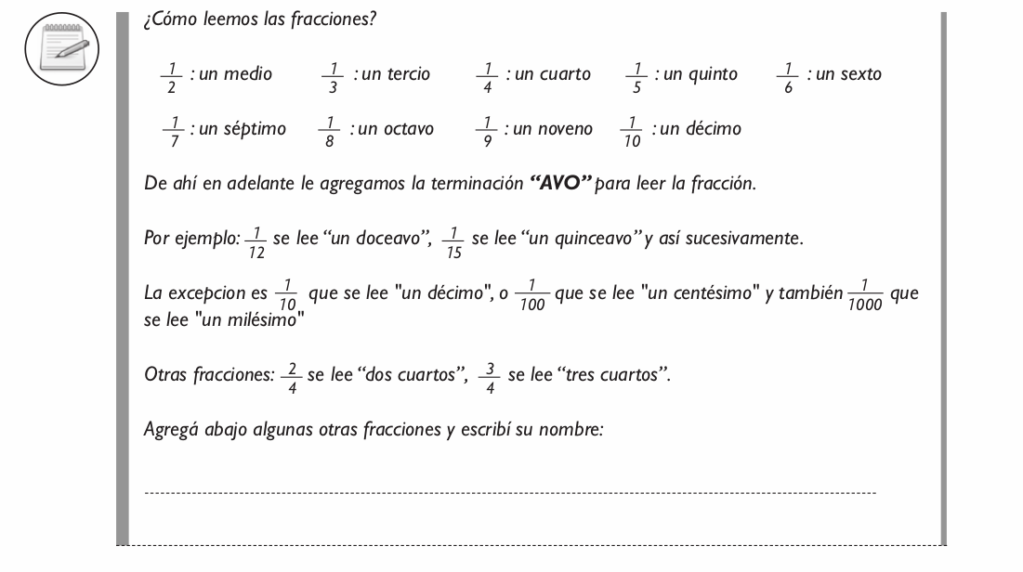
6) ¡Un super plegado!
Plegá uno de los papeles en forma vertical por la mitad y luego de nuevo por la mitad. Así como quedó plegado (sin abrirlo), plegalo por la mitad y luego de nuevo por la mitad. Abrilo.
a- ¿En cuántas partes quedó dividido el papel? ...............................................
b- ¿Cómo se puede escribir en fracción la cantidad que representa cada parte? ...........................................

